Porte-folio  Quelques projets sur lesquels j'ai travaillé plus en détail | David Gagnon  7758, Henri-julien  Maison : 514-276-4735  Mobile : 438-985-5500

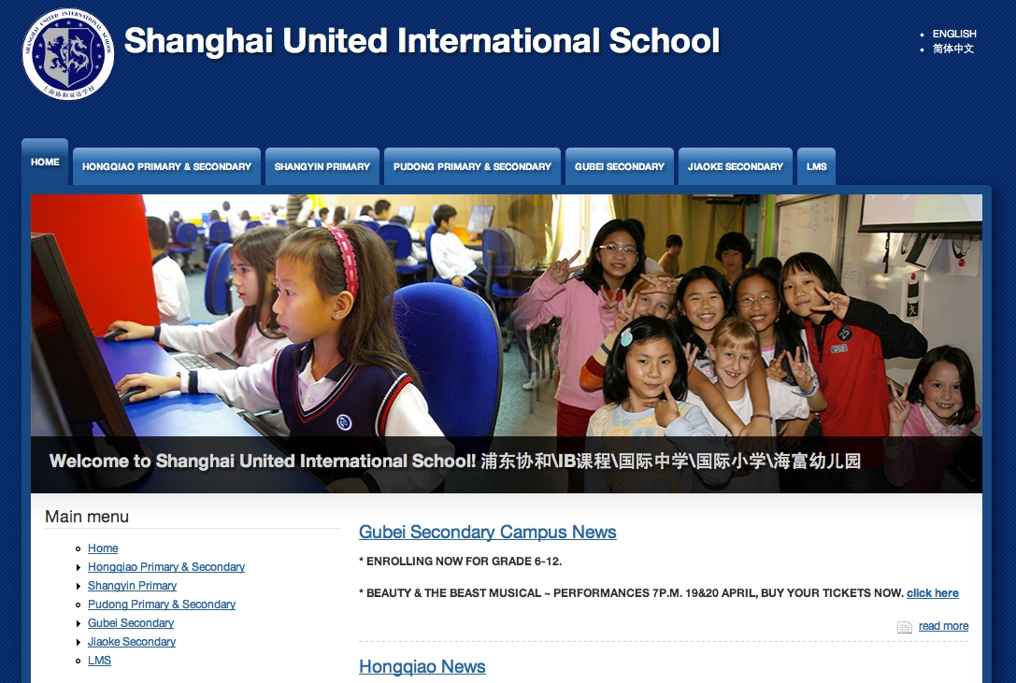
www.suis.com.cn
Le « Xiehe Education Group » de Shanghai gère plusieurs écoles et campuses à travers Shanghai et les environs. Ceci est leur portail.
C'est moi qui ait tout mis-en-place, à partir de l'installation et la configuration du serveur Linux, suivi de l'installation et la configuration bilingue du CMS Drupal, ainsi que le design graphique réalisé à partir d'un thème que j'ai modifié. J'ai aussi ajouté du code PHP pour ajouter certaines fonctionnalitées.
C'est aussi moi qui gérais originalement le serveur de courriel, que j'avais configuré sur le même serveur à l'aide de postfix et courier.

Système de gestion administrative des étudiants
 | Un site que j'ai conçu pour un ami photographe qui était lui aussi établi à Shanghai. Ce dernier avait besoin d'un site pour se représenter ainsi que son porte-folio. Ce fut le premier site dans lequel j'ai utilisé les technologies PHP et MySQL  C'est donc moi qui ai tout fait, à partir de la prise des photos de leurs produits, ainsi que le design graphique du site, pour finalement faire la découpe et programmer le tout à partir de zéro à l'aide des technologies HTML, CSS et JavaScript.

photojournaliste.ca
Un site que j'ai conçu pour un ami photographe qui était lui aussi établi à Shanghai. Ce dernier avait besoin d'un site pour se représenter ainsi que son porte-folio. Ce fut le premier site dans lequel j'ai utilisé les technologies PHP et MySQL
C'est donc moi qui ai tout fait, à partir de la prise des photos de leurs produits, ainsi que le design graphique du site, pour finalement faire la découpe et programmer le tout à partir de zéro à l'aide des technologies HTML, CSS et JavaScript.

wonderful-earth.com
Cette entreprise de design et production de produits textiles établie à Shanghai avait besoin d'un site web simple et stylisé pour s'afficher sur le web et rendre leur catalogue de produits entier disponible en ligne.
C'est donc moi qui ai tout fait, à partir de la prise des photos de leurs produits, ainsi que le design graphique du site, pour finalement programmer le tout à partir de zéro à l'aide des technologies HTML, CSS et JavaScript.

vallee.ca
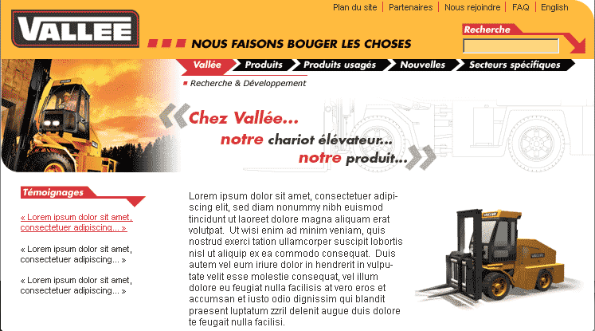 | Cette entreprise de design et production établie à Shanghai avait besoin d'un site web simple et stylisé pour s'afficher sur le web et rendre leur catalogue de produits entier disponible en ligne.  C'est donc moi qui ai pris les photos de leurs produits, conçu le design graphique du site, et programmé le tout à l'aide des technologies HTML, CSS et JavaScript.

